TÜRKİYE YÜZME FEDERASYONU 11-12 YAŞ ULUSAL GELİŞİM PROJESİ VİZE REGLAMANI (25M -)
MÜSABAKA YERİ

MALATYA
OSMAN ÇAĞLI KAPALI YÜZME HAVUZU (25M )
MÜSABAKA TARİHİ

2.VİZE 16-17.02.2019 tarihinde yapılacaktır.

TEKNİK TOPLANTI

Yarışmanın yapılacağı havuzda yapılacaktır.

KATILIM YAŞI

11-12 Yaş (2007-2008) Bayan/Erkek

SONUÇ BİLDİRİMİ

mhmtgdk44@gmail.com adresinden kulüplere gönderilecektir.

BARAJ GEÇERLİLİK TARİHİ

01 Ocak - 25 Kasım 2019

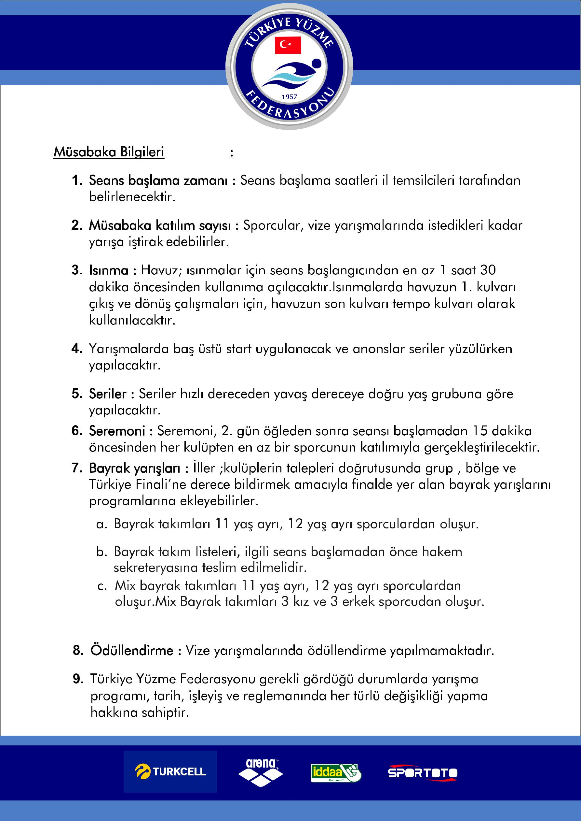

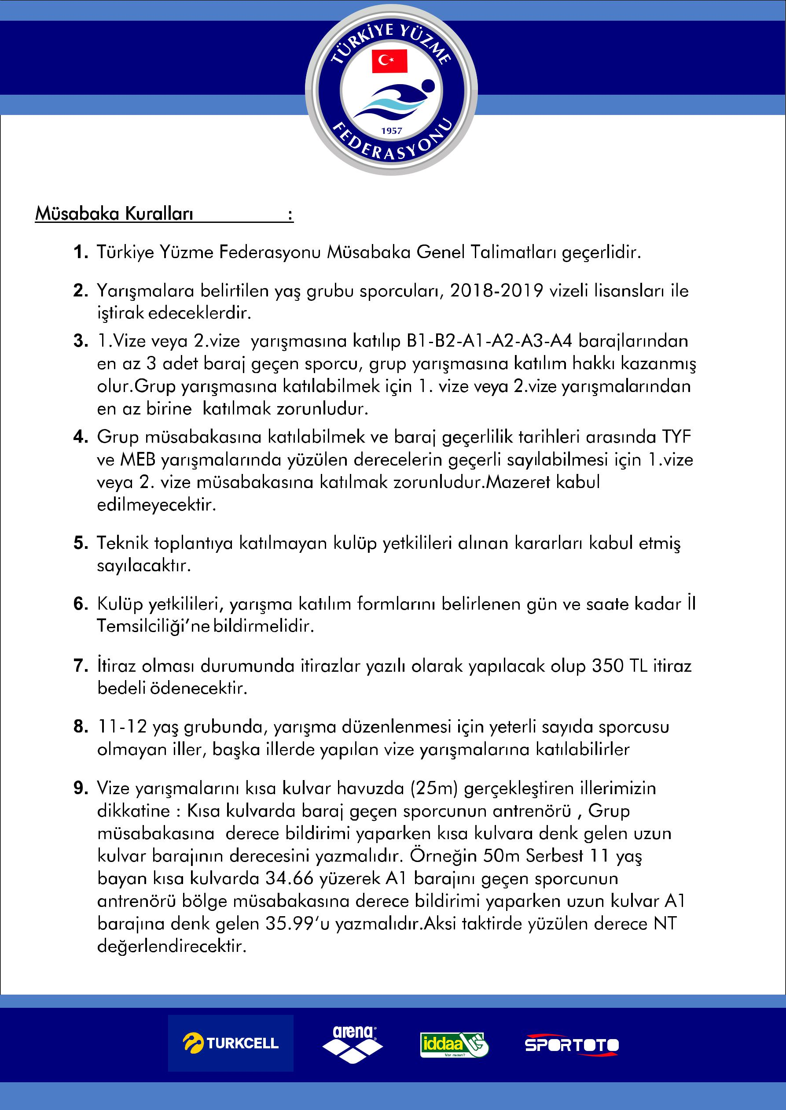

Müsabaka Programı

1.GÜN SABAH |  | 2.GÜN SABAH
200 M KURBAĞALAMA  11-12 yaş | BAYAN ERKEK | 200M KARIŞIK  11-12 YAŞ | BAYAN – ERKEK
100 M SERBEST  11-12 YAŞ | BAYAN ERKEK | 50 M KURBAĞALAMA  11-12 YAŞ | BAYAN ERKEK
50 M SIRTÜSTÜ | BAYAN ERKEK | 100 M KELEBEK  11-12 YAŞ | BAYAN ERKEK
1.GÜN AKŞAM |  | 2.GÜN AKŞAM
400M SERBEST  11-12 YAŞ | BAYAN ERKEK | 100 M KURBAĞALAMA  11-12 YAŞ | BAYAN ERKEK
50 M KELEBEK  11-12 YAŞ | BAYAN ERKEK | 50 M SERBEST  11-12 YAŞ | BAYAN ERKEK
200M SIRTÜSTÜ  11-12 YAŞ | BAYAN ERKEK | 100 M SIRTÜSTÜ  11-12 YAŞ | BAYAN ERKEK

